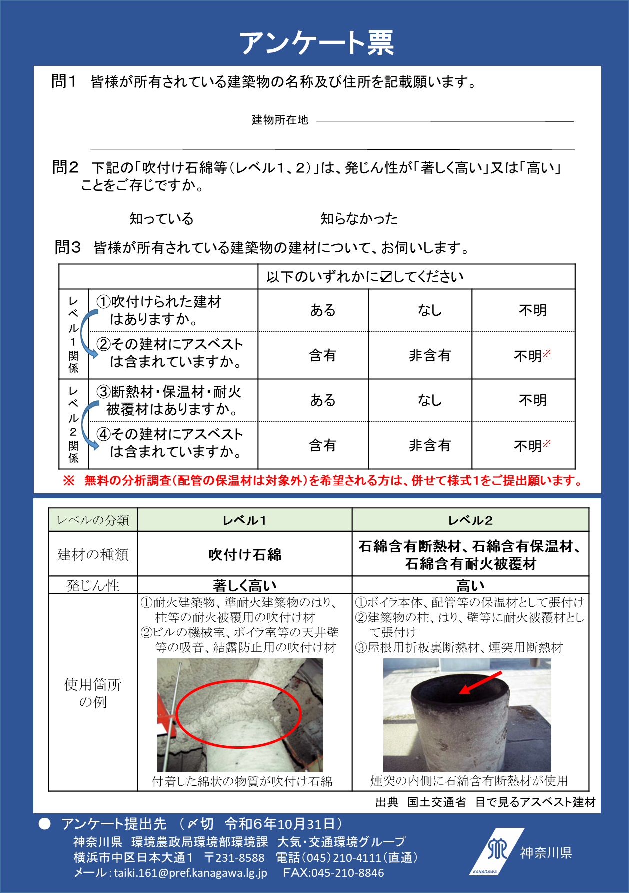

建物名称：

ご記入箇所

□

□

□

□

□

□

□

□

□

□

□

□

□

□

①住居表示：

②地番：